**MỤC LỤC**

BÁO CÁO BÀI THỰC HÀNH SỐ 1 1

PHÂN TÍCH MỘT SỐ KỸ THUẬT THĂM DÒ MẠNG 1

1. Quét thăm dò mạng . 1

2. Quét thăm dò dịch vụ 5

3. Quét cổng dịch vụ 7

4. Yêu cầu thực hành trên lớp 9

4.1. Phân tích một số kỹ thuật quét cổng ứng dụng của nmap 9

4.1.1. Kịch bản 1 9

4.1.2. Kịch bản 2 11

4.1.3. Kịch bản 3 13

4.2. Thu thập thông tin hệ thống 14

4.3 Tìm kiếm thông tin về các lỗ hổng 18

**BÁO CÁO BÀI THỰC HÀNH SỐ 1**

**PHÂN TÍCH MỘT SỐ KỸ THUẬT THĂM DÒ MẠNG**

**Họ và tên sinh viên: Thái Lai**

**MSSV: 0850080027**

**1. Quét thăm dò mạng.**

**B1:** Sử dụng môi trường kali-linux trên máy ảo vmware để thực hiện.

**B2:** Sau khi cài đặt kali trên vmware thì nó đã có sẵn nmap mà không cần cài đặt.

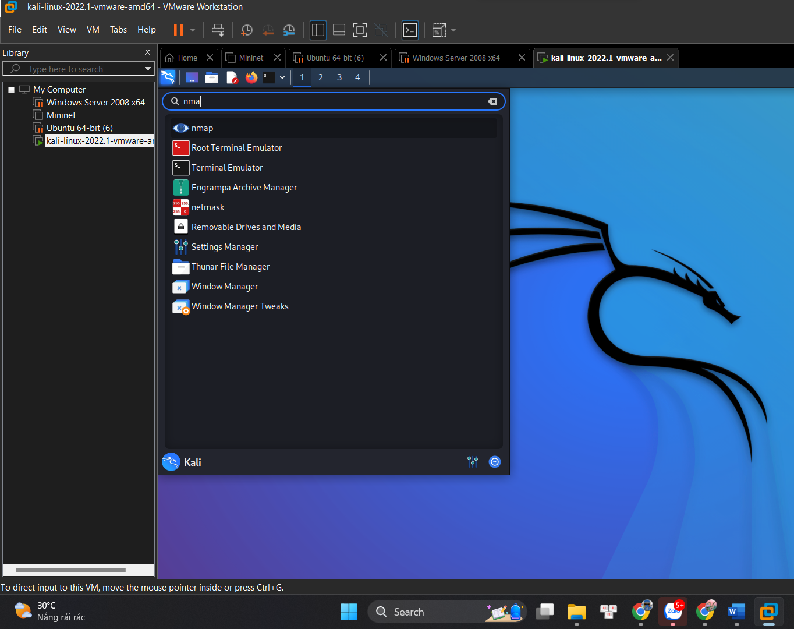

**B3**: Cài đặt wireshark.

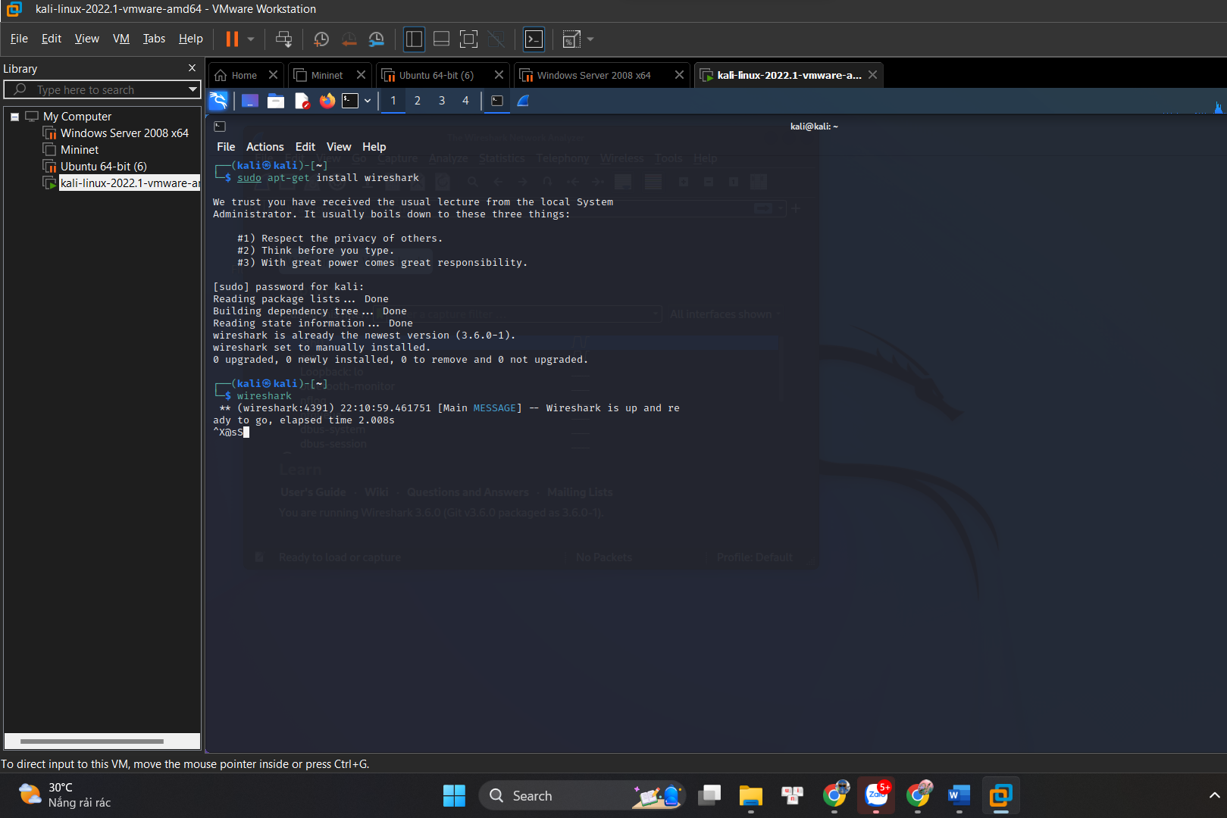

Giao diện wireshark:

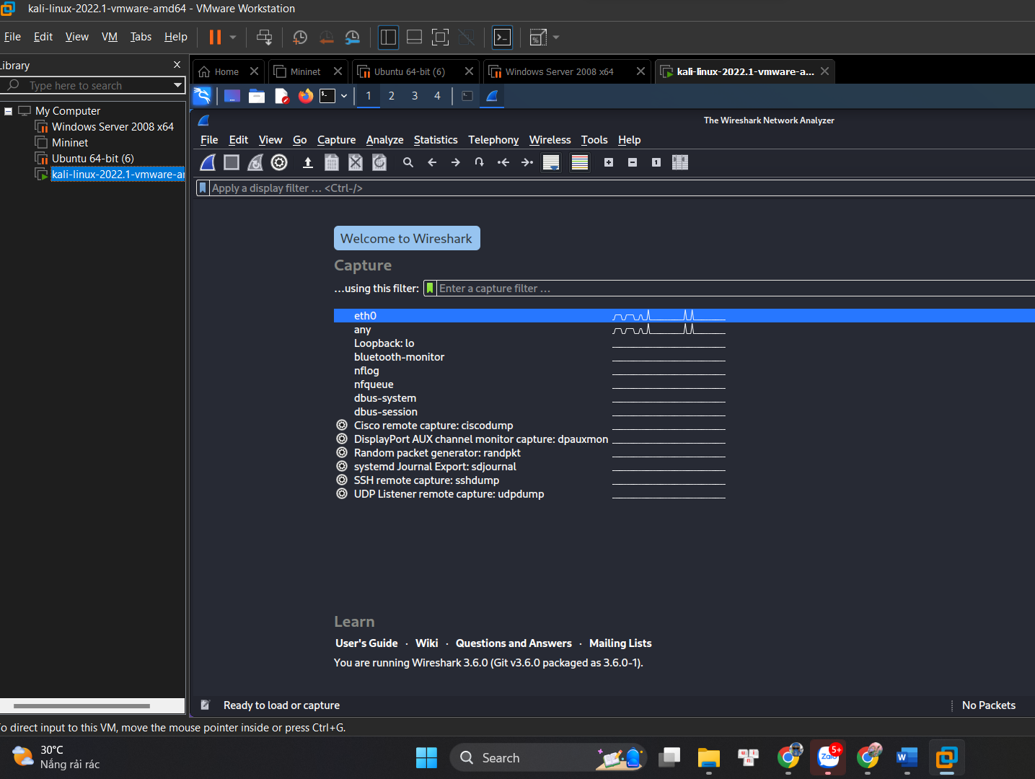

Sau khi quét mạng:

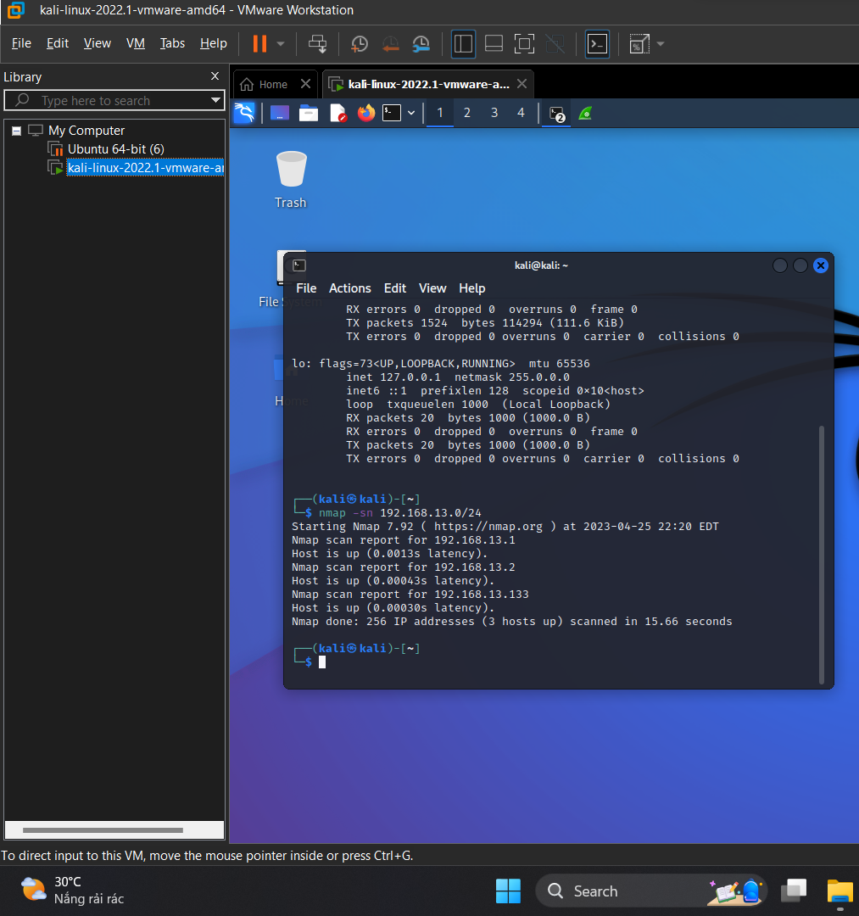

Sau khi quét mạng và chạy trên wireshark:

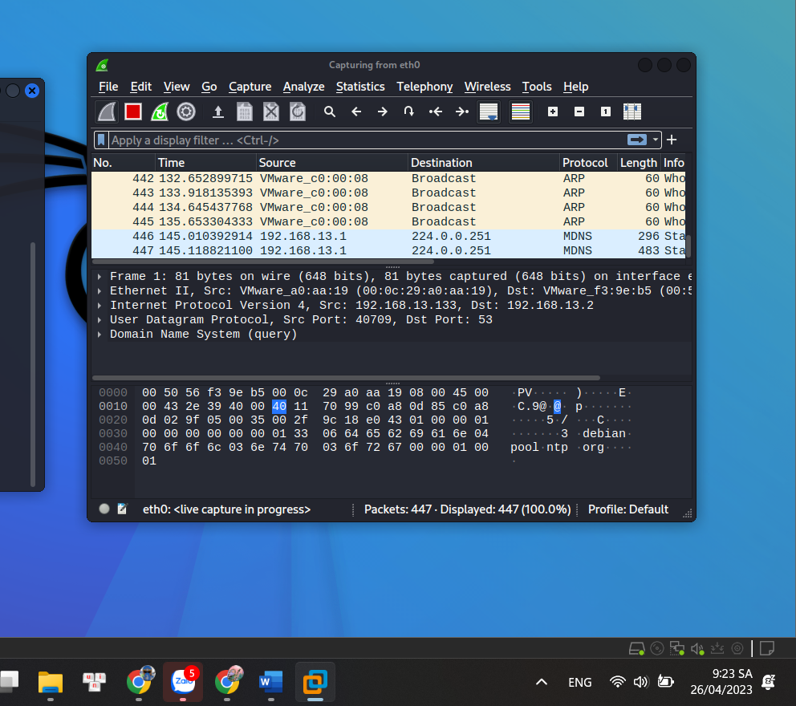

**B5**: Dừng bắt gói tin trên wireshark và phân tích lưu lượng.

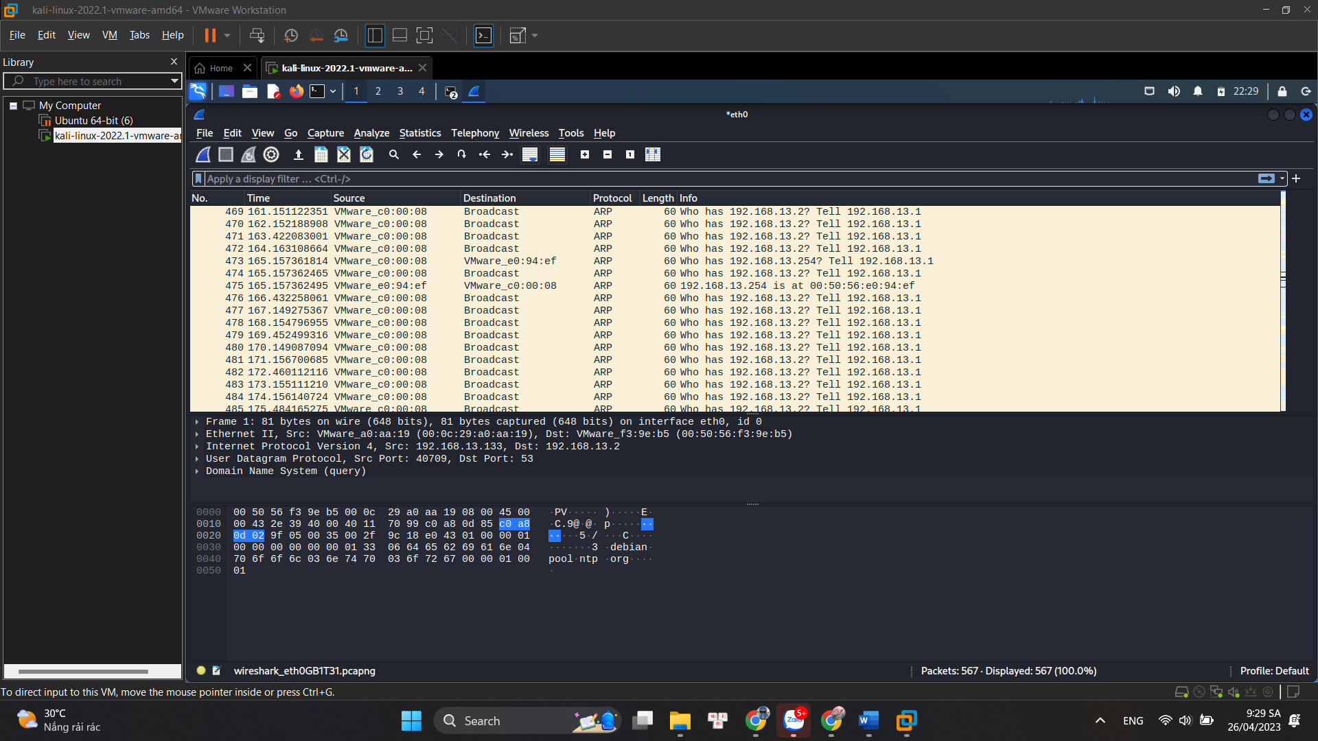

Trên cửa sổ của Wireshark, sử dụng giá trị **arp.opcode == 2** cho bộ lọc, chúng ta có thể thấy  các gói tin ARP Reply được gửi lại từ các nút mạng đang hoạt động đã quan sát thấy ở trong  kết quả quét mạng bằng công cụ nmap.

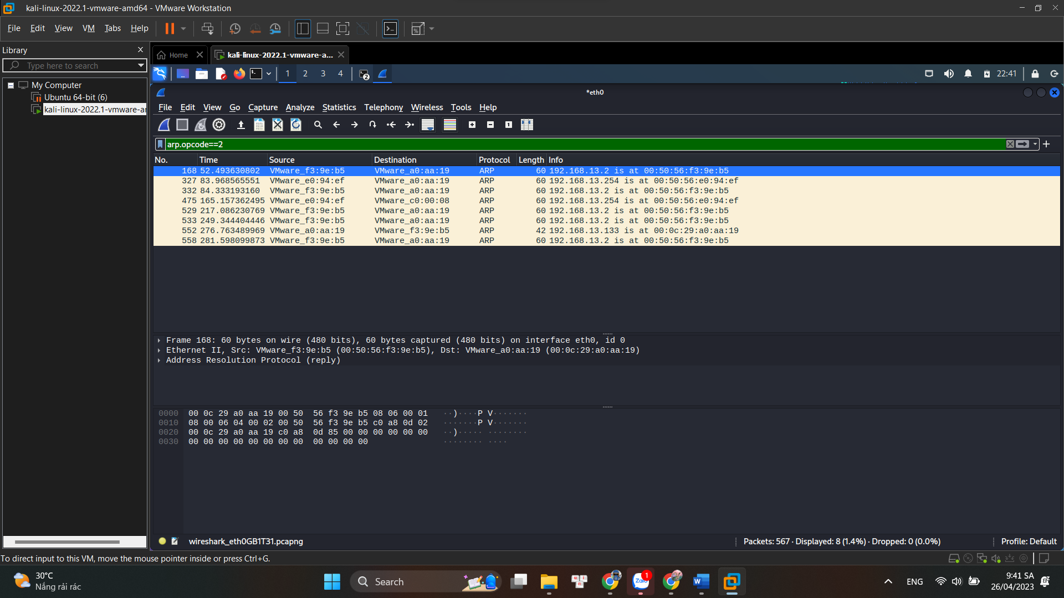

**Kết quả**: Như vậy, trong kịch bản vừa thực hiện, Nmap đã sử dụng kỹ thuật ARP Ping Scan để phát hiện các nút mạng đang hoạt động trong mạng.

**2. Quét thăm dò dịch vụ**

**B1:** Mở terminal và chạy wireshark, sau đó mở terminal thứ 2 để chạy câu lệnh sau:

**sudo nmap -p 23 192.168.13.0/24**

**B2:** Sau khi nmap thực hiện xong quá trình quét thăm dò, ta có thể thấy có các nút mạng  192.168.13.254 và 192.168.13.133 có trạng thái cổng dịch vụ 23 là open. Như vậy, ta có thể phán đoán rằng các máy này đang cung cấp dịch vụ Telnet.

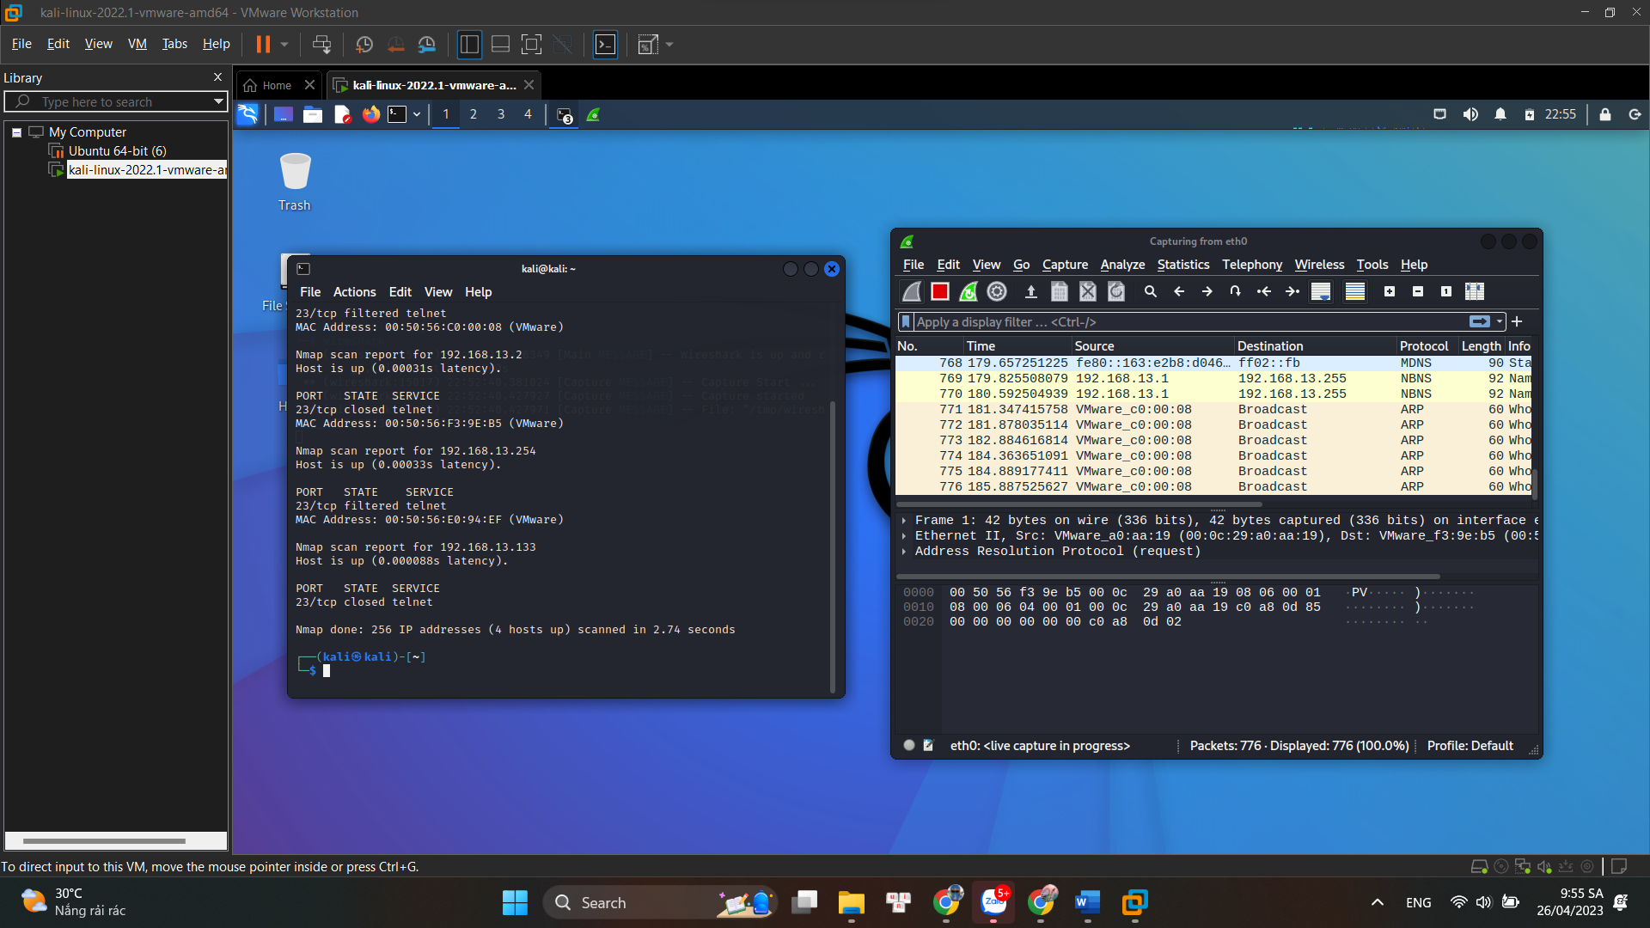

**B3**: Dừng bắt gói tin và phân tích lưu lượng:

* Chúng ta quan sát màn hình phân tích lưu lượng trên Wireshark. Tương tự kịch bản trên, có thể thấy rằng máy tấn công đang gửi đi một loạt các gói tin ARP Request để tìm kiếm địa chỉ MAC  của các máy tính trong mạng 192.168.13.0/24.

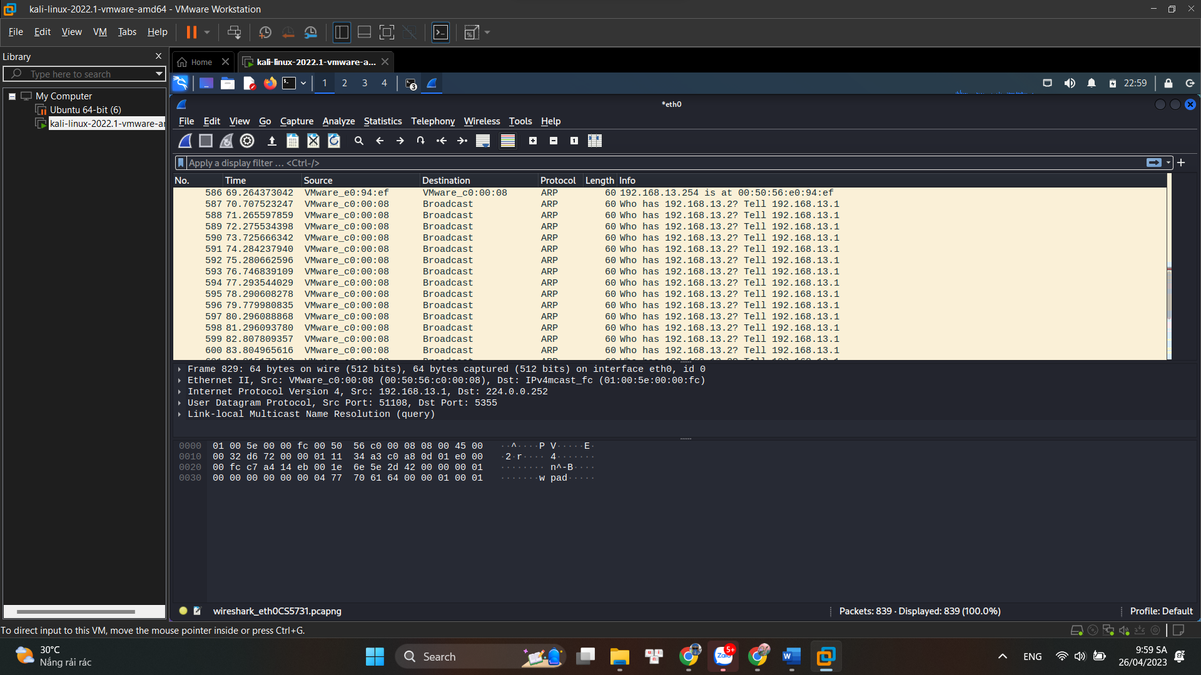

* Tiếp tục quan sát lưu lượng mạng mà Wireshark phân tích, chúng ta thấy có các gói tin TCP  SYN được gửi tới cổng 23 của các máy đang hoạt động.

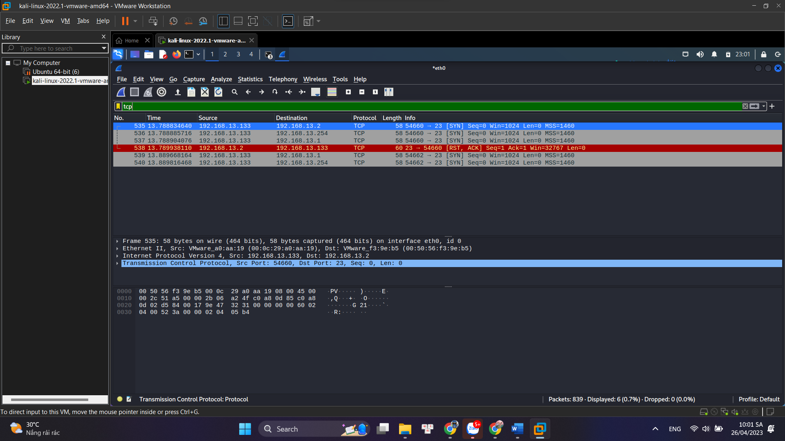

 Nhập giá trị tcp vào bộ lọc. Trên kết quả phân tích lưu lượng của Wireshark chúng ta có thể thấy  gói tin TCP SYN/ACK được gửi từ cổng 23 từ địa chỉ 192.168.13.2 về máy tấn công. Như vậy,  điều này là phù hợp với kết quả của Nmap đã trả về (Địa chỉ 192.168.13.133 trong kết quả trả về là địa chỉ của chính máy tấn công vì máy này cũng cung cấp dịch vụ Telnet).

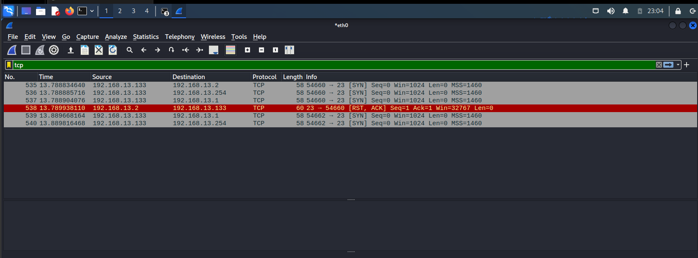

**Kết quả**: Như vậy, trong kịch bản vừa thực hiện, Nmap đã sử dụng kỹ thuật ARP Ping Scan và TCP  SYN Scan để phát hiện các nút mạng cung cấp dịch vụ.

**3. Quét cổng dịch vụ**

**B1:** Mở terminal và chạy wireshark, sau đó mở terminal thứ 2 để chạy câu lệnh sau:

**nmap -sT 192.168.13.1**

**B2:** Sau khi nmap thực hiện xong quá trình quét mạng, ta có kết quả tương tự như dưới  đây. Kết quả cho thấy các cổng dịch vụ 3306, 7001, 7002, 8080 trên máy mục tiêu 192.168.13.1 có trạng  thái open. Ta có thể phán đoán máy này đang cung cấp các dịch vụ tương ứng là ssh, telnet và  dns.

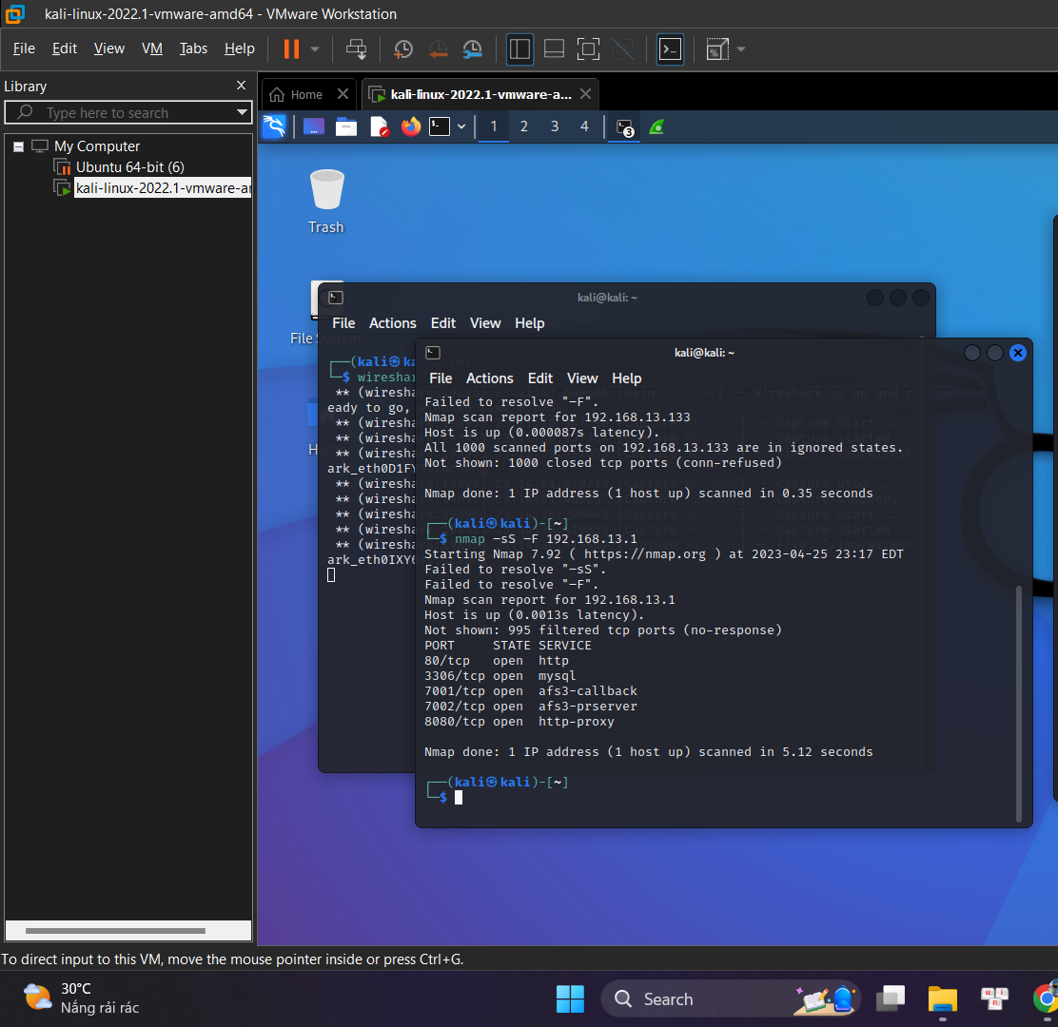

**B3:** Dừng bắt gói tin trên Wireshark

**Phân tích lưu lượng:**Quan sát file lưu lượng ta thấy trước tiên máy tấn công gửi gói tin ARP Request để kiểm tra  máy mục tiêu 192.168.13.1 có hoạt động hay không. Sau đó, ta thấy một lượng lớn các gói tin TCP SYN được gửi từ máy tấn công (192.168.13.133) tới máy mục tiêu là 192.168.13.1.  Các gói tin SYN này được gửi tới các cổng ứng dụng khác nhau.

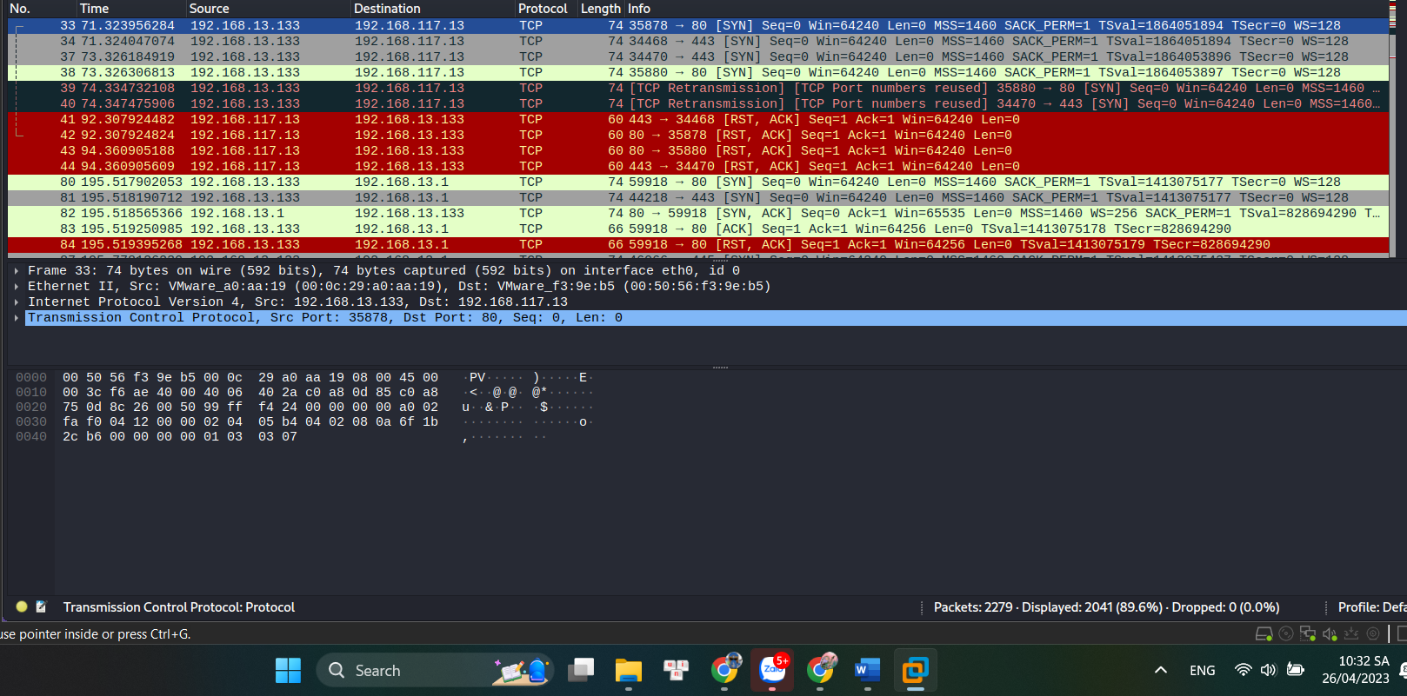

Sử dụng giá trị **tcp && ip.addr == 192.168.13.1** ta lọc được các gói tin TCP. Có thể nhận  thấy một liên kết tới cổng 80 đã được thiết lập (các gói tin 81, 82, 83 của quá trình bắt tay 3  bước) nhưng không có dữ liệu trao đổi. Thay vì vậy, máy tấn công gửi gói tin TCP RST(gói tin  84) để hủy kết nối này.

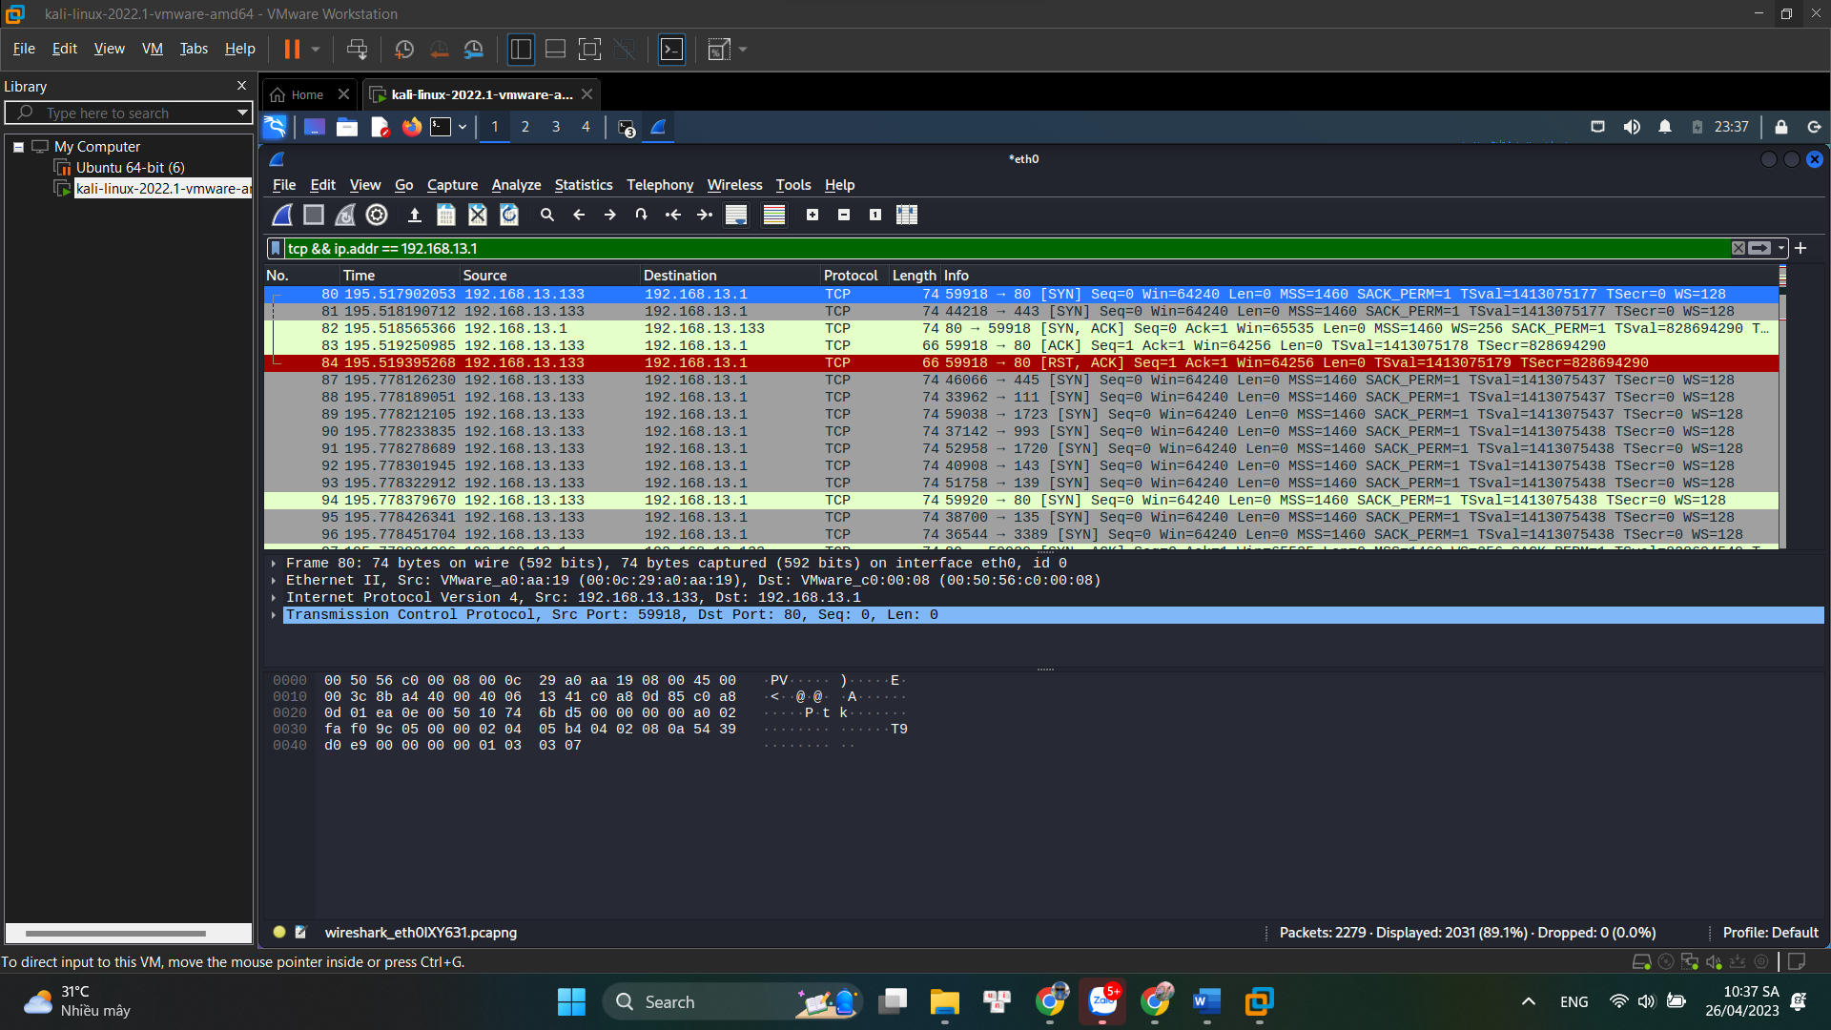

Tiếp tục phân tích trên các cổng ứng dụng khác, ta thấy hiện tượng xảy ra tương tự với các  cổng ứng dụng 94, 97. Điều này cho thấy máy do thám đã thực hiện hành vi quét cổng với kỹ thuật TCP Connection Scan

Danh sách các cổng ứng dụng trên máy mục tiêu có thiết lập kết nối với máy do thám trùng  khớp với kết quả trả về của lệnh quét nmap trên máy do thám.

**4. Yêu cầu thực hành trên lớp**

**4.1. Phân tích một số kỹ thuật quét cổng ứng dụng của nmap**

**4.1.1. Kịch bản 1**

**nmap –sn 192.168.13.133/24**

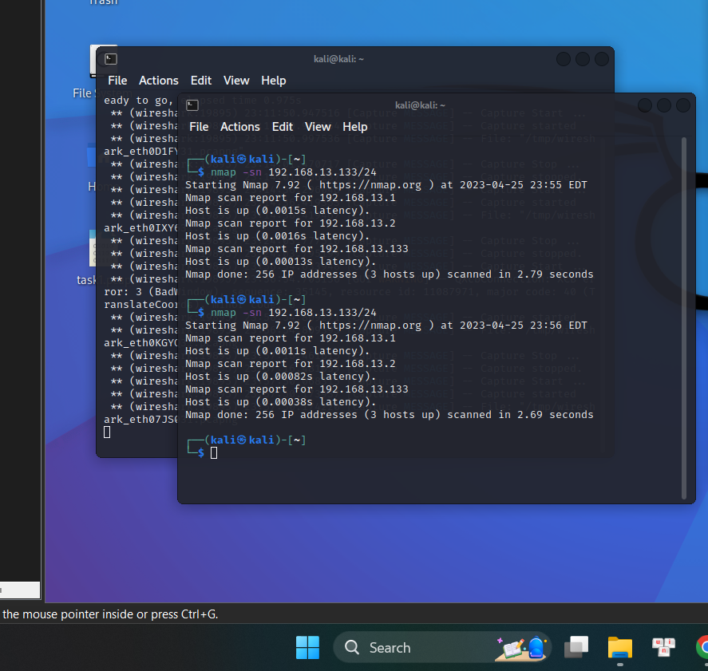

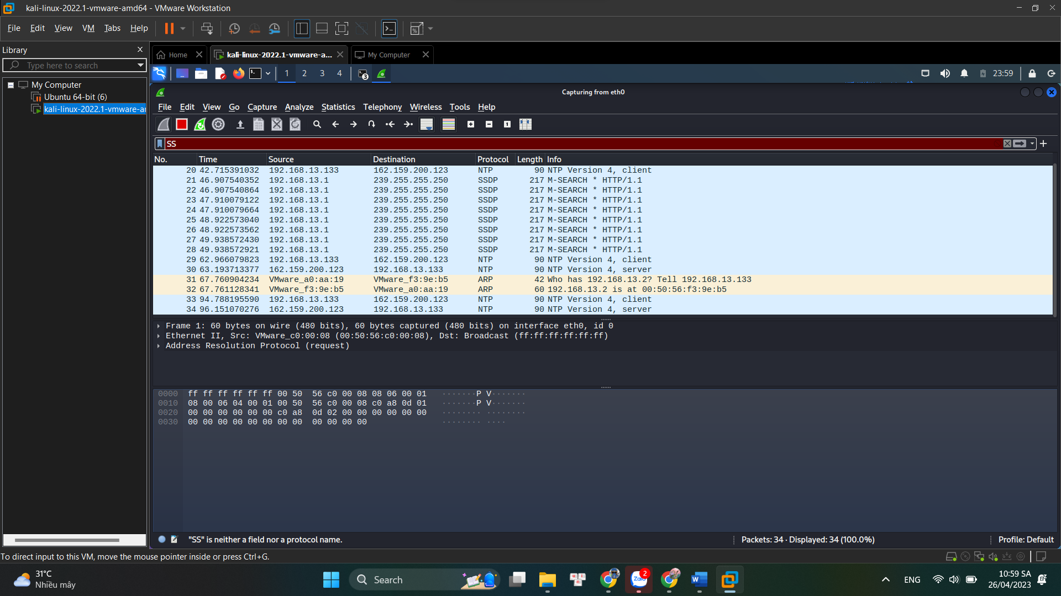

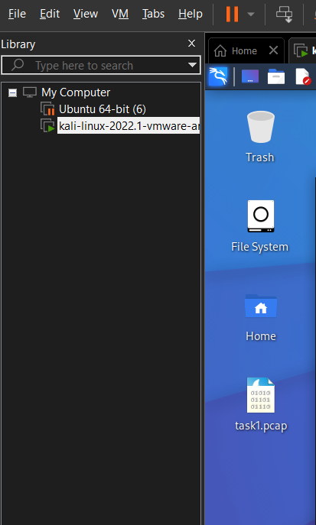

Kỹ thuật quét đã được sử dụng ở kịch bản 1 là “Ping Scan”.

### **4.1.2. Kịch bản 2**

**nmap –sS –F 192.168.13.133**

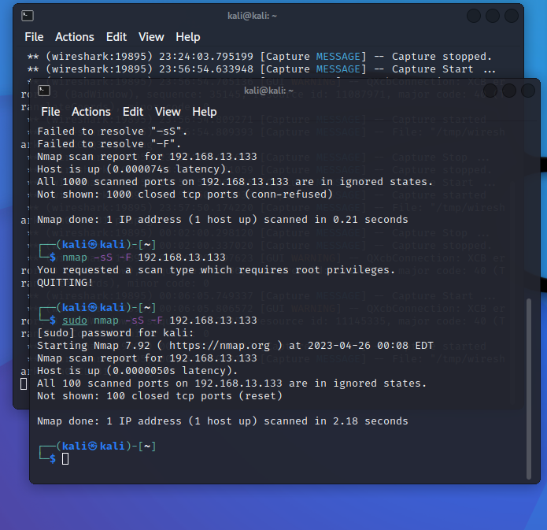

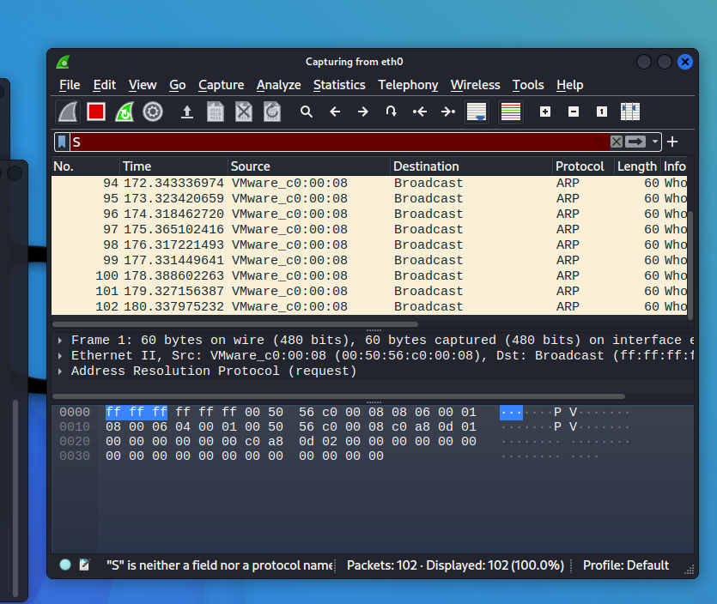

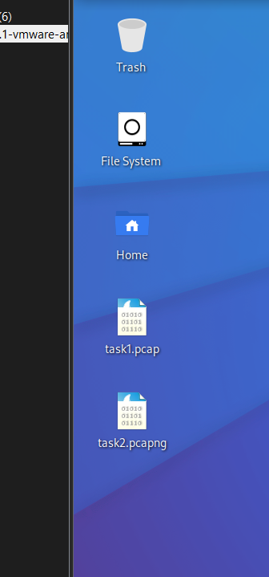

Kỹ thuật quét đã được sử dụng ở kịch bản 2 là “TCP SYN Scan”.

### **4.1.3. Kịch bản 3**

**nmap –sA –F 192.168.13.133**

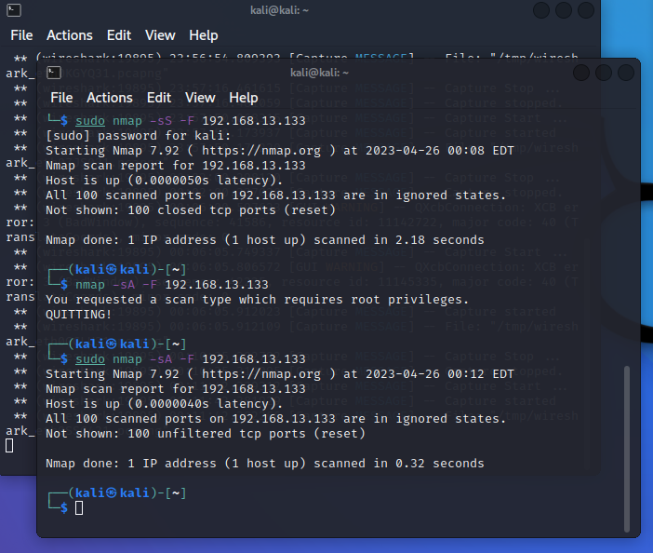

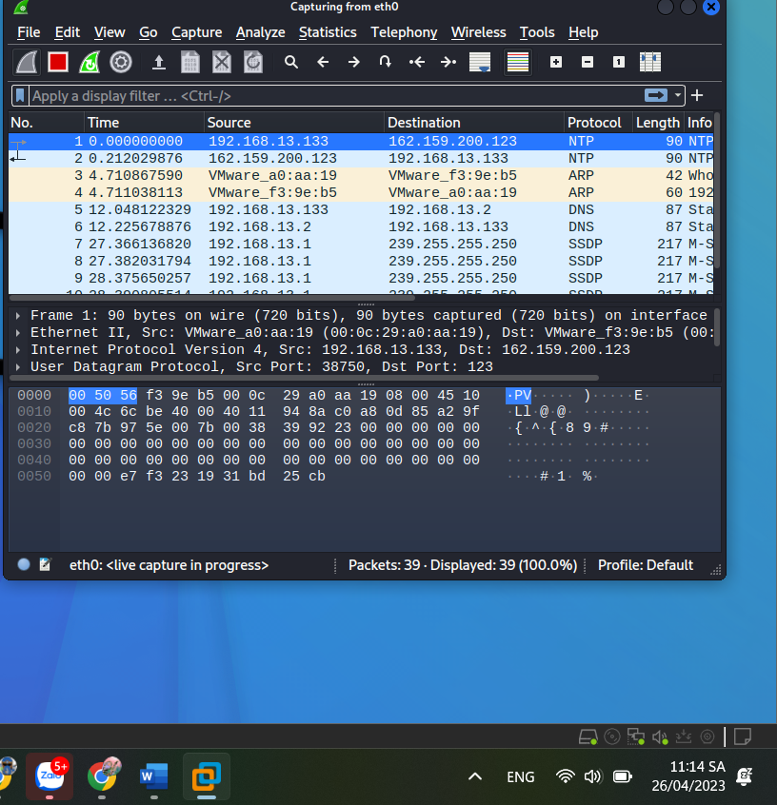

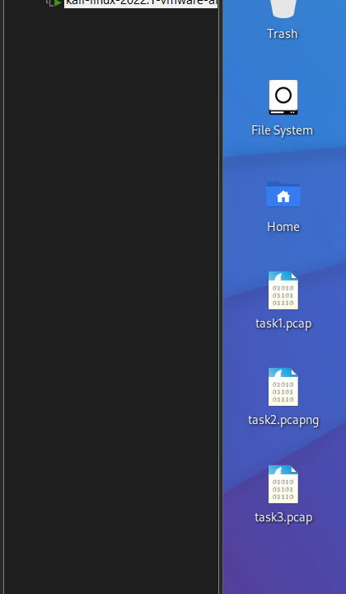

Kỹ thuật quét đã được sử dụng ở kịch bản 3 là “TCP ACK Scan”.

### **4.2. Thu thập thông tin hệ thống**

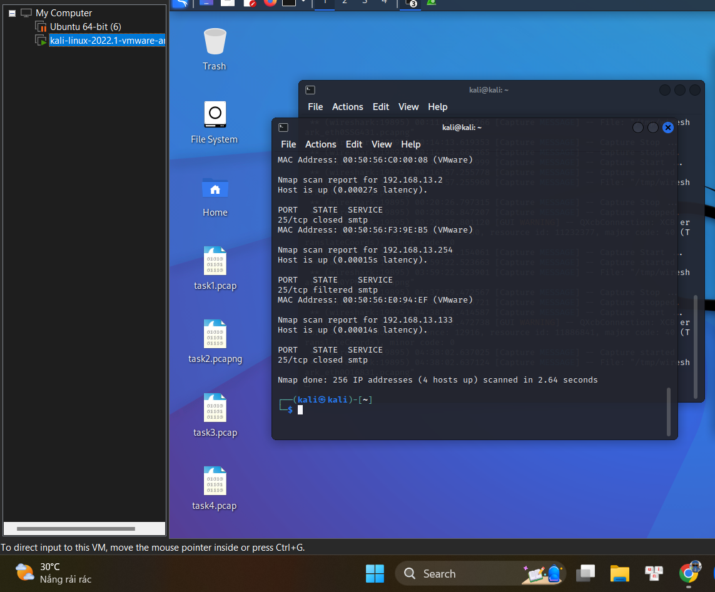

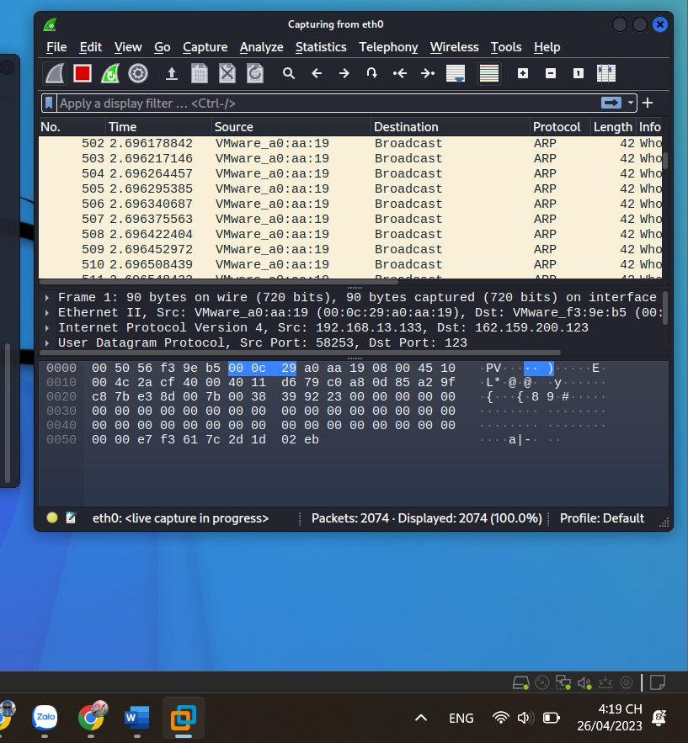

Lệnh quét thăm dò tìm kiếm máy chủ email là “sudo nmap -p 25 192.168.13.0/24”.

Trong đó:

* sudo là để thực hiện lệnh với quyền root.
* nmap là tên chương trình quét mạng.
* -p 25 là tùy chọn để chỉ định cổng SMTP (cổng 25) được sử dụng cho dịch vụ email.
* 192.168.13.0/24 là địa chỉ IP của mạng cần quét.
* Sau khi thực hiện lệnh này, chúng ta sẽ có danh sách các nút mạng cung cấp dịch vụ email như hình ở trên.

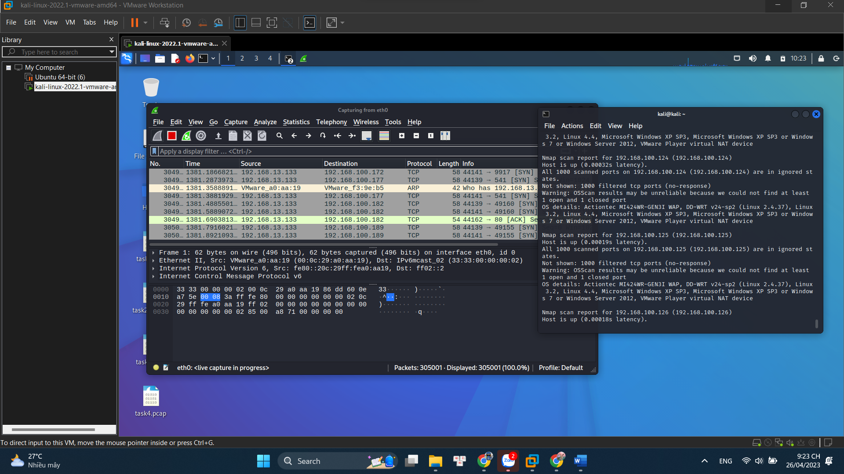

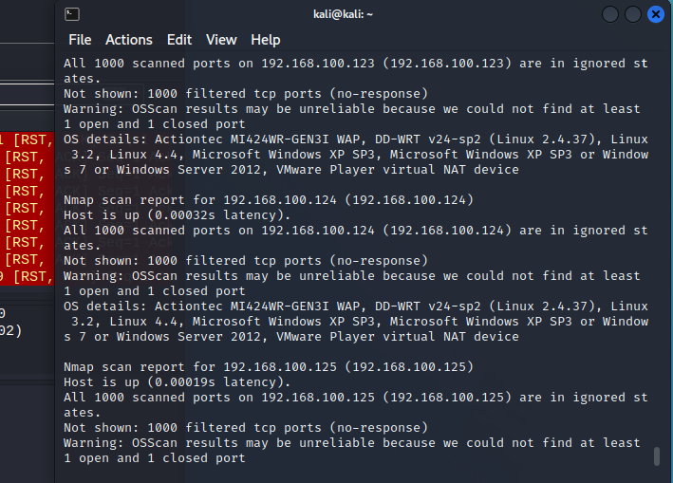

Một số tên và phiên bản của hệ điều hành khi chạy nmap ở trên là:

* Actiontec MI424WR-GEN3I WAP, DD-WRT v24-sp2 (Linux 2.4.37), Linux 3.2, Linux 4.4, Microsoft Windows XP SP3, Microsoft Windows XP SP3 or Windows 7 or Windows Server 2012.
* Ctiontec MI424WR-GEN3I WAP, DD-WRT v24-sp2 (Linux 2.4.37), Linux 3.2, Linux 4.4, Microsoft Windows XP SP3, Microsoft Windows XP SP3 or Windows 7 or Windows Server 2012.
* Actiontec MI424WR-GEN3I WAP, DD-WRT v24-sp2 (Linux 2.4.37), Linux 3.2, Linux 4.4, Microsoft Windows XP SP3, Microsoft Windows XP SP3 or Windows 7 or Windows Server 2012.
* Actiontec MI424WR-GEN3I WAP, DD-WRT v24-sp2 (Linux 2.4.37), Linux 3.2, Linux 4.4, Microsoft Windows XP SP3, Microsoft Windows XP SP3 or Windows 7 or Windows Server 2012, VMware Player virtual NAT device.

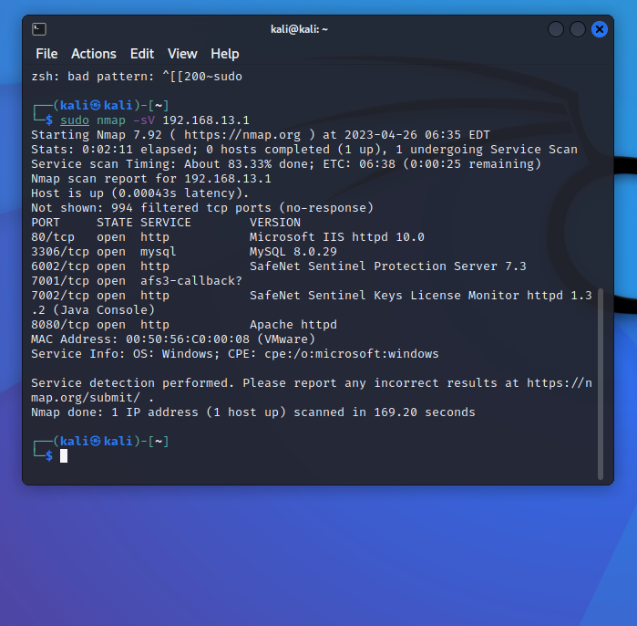

|  |  |  |  |
| --- | --- | --- | --- |
| **STT** | **Tên dịch vụ** | **Số hiệu cổng ứng dụng** | **Tên phần mềm và phiên bản** |
| 1 | Http | 80/tcp | Microsoft IIS httpd 10.0 |
| 2 | Mysql | 3306/tcp | MySql 8.0.29 |
| 3 | http | 8080/tcp | Apache httpd |

### **4.3 Tìm kiếm thông tin về các lỗ hổng**

|  |  |  |
| --- | --- | --- |
| **Phần mềm dịch vụ**  **(tên dịch vụ, tên phần mềm,  phiên bản)** | **Số CVE** | **Mô tả ngắn gọn về lỗ hổng** |
| Apache HTTP Server | CVE-2021-41773 | Lỗ hổng cho phép tấn công thực thi mã từ xa và xem trộm các file không được phép truy cập. |
| Microsoft Exchange Server | CVE-2021-26855 | Lỗ hổng cho phép tấn công từ xa để truy cập trái phép vào các tài khoản và dữ liệu. |
| MySQL | CVE-2021-32527 | Lỗ hổng cho phép tấn công từ xa và tấn công từ chối dịch vụ. |